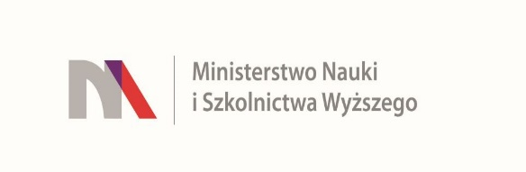
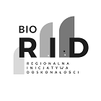

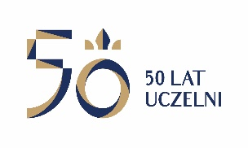
UNIWERSYTET KAZIMIERZA WIELKIEGO
W BYDGOSZCZY
ul. Chodkiewicza 30, 85 – 064 Bydgoszcz,
tel. 052 341 91 00 fax. 052 360 82 06
NIP 5542647568 REGON 340057695
www.ukw.edu.pl

UKW/DZP-281-D-76/2019 Bydgoszcz, dn. 13.08.2019 r.

Dotyczy: postępowania prowadzonego w trybie przetargu nieograniczonego na: „Dostawa fabrycznie nowej aparatury badawczej oraz dygestorium: Część 1 Wirówka laboratoryjna z wyposażeniem 2 szt.
Część 2 Automatyczny system do analizy włókna surowego i detergentowego (z wyposażeniem) wraz z komplementarnym dygestorium (1 sztuka) o podwyższonej odporność chemicznej oraz dodatkową powierzchnią roboczą”, nr sprawy: UKW/DZP-281-D-76/2019

MODYFIKACJA SIWZ
Na podstawie art. 38 ust. 4 ustawy z dnia 29 stycznia 2004 r. Prawo zamówień publicznych (tj. z 3 października 2018 r. Dz. U. z 2018 r. poz. 1986 ze zm.), Uniwersytet Kazimierza Wielkiego w Bydgoszczy informuje, że wprowadza następującą modyfikację/zmianę SIWZ:

Jest: XV. MIEJSCE ORAZ TERMIN SKŁADANIA OFERT
- Termin składania ofert: do 20.08.2019 r., do godz. 10:00.

XVI. MIEJSCE I TERMIN OTWARCIA OFERT
Publiczne otwarcie ofert nastąpi 20.08.2019 r., o godz. 12:00

Powinno być:
XV. MIEJSCE ORAZ TERMIN SKŁADANIA OFERT
- Termin składania ofert: do 29.08.2019 r., do godz. 10:00.

XVI. MIEJSCE I TERMIN OTWARCIA OFERT
Publiczne otwarcie ofert nastąpi 29.08.2019 r., o godz. 12:00

Z-ca Kanclerza
Mgr Mariola Majorkowska

